Государственное Бюджетное Образовательное Учреждение города Москвы
Средняя общеобразовательная школа №536
Дошкольное отделение №6

Урок на тему
«Природа – источник познания»

Подготовила воспитатель
Мищенко Елена Геннадьевна

Москва 2014
АЗБУКА ПОВЕДЕНИЯ НА ПРИРОДЕ

☼ Не ломайте ветки деревьев и кустарников. Берегите лес!
☼ Не рвите бесцельно цветы.
☼ Не разрушайте муравейники!
☼ Не ловите животных и птиц, не уносите их домой!
☼ Ягоды, орехи собирайте так, чтобы не повредить веточки.
☼ Не подходите близко к гнездам! Не разоряйте их!
☼ Не оставляйте после себя мусор в лесу!
☼ Не разводите в лесу костров, будьте осторожны с огнем!

Мир окружающий ребенка, - это прежде всего, мир природы с безграничным богатством явлений, с неисчерпаемой красотой.

В. А. Сухомлинский
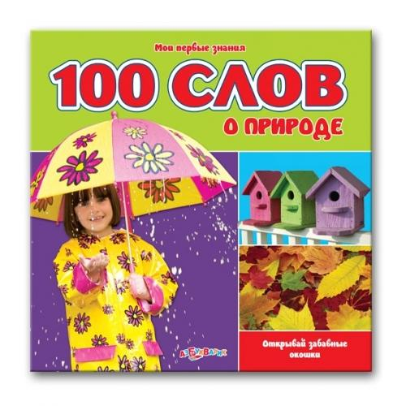

Подбор книг о природе для чтения детям.
Расширяя круг представлений ребенка о природе, взрослый должен умело подбирать литературу для детского чтения. Для малышей хороши потешки и песенки про животных, небольшие рассказы А. Толстого, К. Успенского, Е. Чарушина и т.д. Для детей постарше много интересного о природе можно найти в книгах Г. Скребицкого, Е. Чарушина, Н. Сладкова, В. Бианки и других писателей
СОВЕТЫ РОДИТЕЛЯМ
ДО №6 ГБОУ СОШ №536
Г.Москва

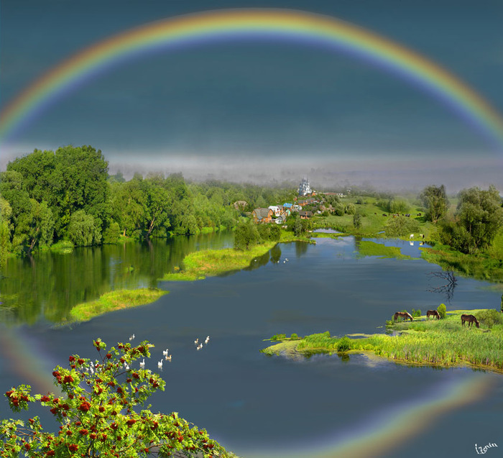
Природа – источник познания.
Сбережем родную природу!

Видеть и понимать прекрасное – важное для человека качество. Только тот, кто может оценить неповторимость красоты окружающего мира, природы, способен дорожить этим чудом мироздания – нашей живой планетой.
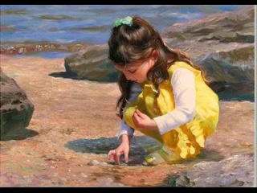

Маленький ребенок смотрит на мир широко открытыми глазами, ему все любопытно, любознательно хочется знать всё и обо всем. И мы взрослые должны привить детям любовь к окружающему миру, к родной природе.
НУЖНО ЛИ УЧИТЬ РЕБЕНКА ПРАВИЛАМ ПОВЕДЕНИЯ В ПРИРОДЕ?

☺ С раннего детства следует знакомить детей с правилами поведения на природе.
☺ Учить их верно оценивать свои поступки и поступки окружающих.
☺ Обсуждение реальных ситуаций, обсуждение проблемных задач, литературных произведений, формируют у детей представления о хороших и дурных поступках, учат детей быть добрыми, проявлять заботу и сочувствие.

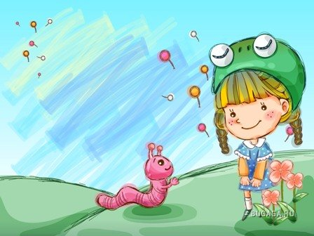

ИГРЫ ПРИРОДОВЕДЧЕСКОГО ХАРАКТЕРА ДЛЯ ДЕТЕЙ И ИХ РОДИТЕЛЕЙ.
● Игра «Какие звуки ты слышишь?»
● Игра «Что к тебе прикоснулось?»
● Игра «Кто подал голос?»
● Игра «Чудесный мешочек».
● Игра «Путаница».
● Игра «Найди такой же».
● Игра «Угадай по запаху».
● Игра «Узнай по вкусу».

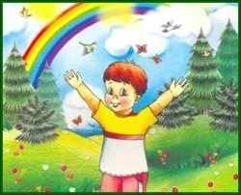

Список литературы

1.Н.А. Рыжова Экологическая тропинка в детском саду. Москва, Линка - пресс 2009г.
2. В.А.Шишкина, М.Н. Дедулевич Прогулка в природу. Москва Просвещение 2003г.
3. http://allforchildren.ru/pictures/showimg/happychwp/happychildhood07jp…

4. http://nevseoboi.com.ua/oboi-wallpapers/priroda/page,4,1803-nature-sce…

5. http://clubs.ya.ru/4611686018427435974/replies.xml?item_no=26406

